SMLOUVA O PROVEDENÍ UMĚLECKÉHO VÝKONU
DALIBOR JANDA-Hurikán
Kamenická 39/303,170 00 Praha 7,ČR Naše korespondenční adresa:
IČ:12599981,DIČ:CZXXXXXXXXXXX XXXXXXXXXXX
Bank.spojení:Česká spořitelna Praha 7 Hurikán
Č.ú.:XXXXXXXXXXXXXXX XXXXXXXXXXXXXX
Tel:XXXXXXXXX,XXX XXX XXX XXXXXXXXXX
E-mail: XXXXXXXXXXXXXXXX
XXXXXXXXXXXXXX:+XXX XXX XXX XXX
a XXXXXXXXXXX, manažer D.Jandy, věci organizační
tel.: XXX XXX XXX, e-mail: XXXXXXXXXXXXXXXXXXXXXX
/dále jen umělec/
a
Kulturní a informační služby města Přerova
Zastoupené XXXXXXXXXXXXXXXXXXX, ředitelem
Náměstí T.G. Masaryka 8, 750 02, Přerov
IČ: 451 80 512
DIČ: CZ45180512
Vyřizuje:pan XXXXXXXXXXX, tel: XXX XXX XXX
XXXXXXXXXXXXXX
/dále jen objednavatel/

Uzavírají dne 13.2.2020 následující smlouvu o uskutečnění koncertu
„DALIBOR JANDA 40 LET NA PROFI SCÉNĚ“
Exkluzivní host: XXXXXXXXXXXXXX

1/ Umělec potvrzuje , že provede /uskuteční/ umělecké vystoupení, koncert,
na základě mailové objednávky 12.2.2020

2 / Objednané umělecké vystoupení se uskuteční dne: 5.11.2020,čtvrtek
Místo koncertu: Městský dům Přerov, Kratochvílova 1

Typ vystoupení: koncert Dalibor Janda a kapela Prototyp , v celkové délce 90 minut,
rozdělený přestávkou
Začátek koncertu: 19 : 00 hod

3 / a/ Objednavatel uhradí umělci před vystoupením tuto dohodnutou finanční částku :
Kč 125 000,-Kč+15%DPH 18 750, -Kč+ náklady na dopravu 11 500,-Kč+ 21%DPH 2 415,-Kč,
tj. celkem 157 665,-Kč/slovy jedostopadesátsedmisícšestsetšedesátpět/*
(Maximální kapacita k sezení 530 osob včetně balkonu)

bezhotovostní platbou na základě přiložené zálohové 100% faktury č. ..splatné dne
23.10.2020

*Celková cena zahrnuje honoráře všech vystupujících umělců a jejich veškeré náklady na dopravu, nezahrnuje však technické zabezpečení koncertu.

b/ b/ objednavatel zajistí a uhradí noclehy pravd. noc před koncertem/ bude včas upřesněno/:
1.XXXXXXX, 1x apartmán **** check- out do 15.hod
2.XXXXXXXXXXXXXXX, **** check- out do 15.hod
3.XXXXXXXXXX/řidič: ****check- out do 15.hod

2x 1L pokoj 2 členové kapely Prototyp :
XXXXXXXXXXX
XXXXXXXXXX

pro dva ostatní členy kapely z Havířova je nedaleko, není třeba ubytování,
manažer taktéž není třeba ubytování.

c/Technické zabezpečení koncertu bude hrazeno objednavatelem koncertu , tedy
Kulturními a informačními službami města Přerova

Technické zabezpečení koncertu:
XXXXXXXXXXX,tel:XXX XXX XXX
e-mail: XXXXXXXXXXXXXXXXX
a
XXXXXXXXXXX, tel XXX XXX XXX
e-mail: XXXXXXXXXXXXXXXXX

cena kompletní techniky (zvuk, světla, LED obrazovka, obsluha):
36.000 Kč + DPH 21%, doprava 15 Kč/km z Hořovic + DPH 21%

Technika bude placena na základě faktury vystavené po koncertě panem
XXXXXXXXXXXXXXX a XXXXXXXXXXXXXXX.

4/Smluvní strany prohlašují, že souhlasí se zveřejněním smlouvy v Registru smluv dle zákona č.
340/2015 Sb., o zvláštních podmínkách účinnosti některých smluv, uveřejňování těchto smluv
a o registru smluv (zákon o registru smluv).
Za uveřejnění této smlouvy odpovídá objednatel.
Tato smlouva nabývá platnosti dnem podpisu statutárními orgány smluvních stran nebo
osobami jimi zmocněnými či pověřenými a účinnosti dnem uveřejněním smlouvy v Registru
smluv na portálu veřejné správy České republiky.

5/ Objednavatel se zavazuje, že pro plakát a ostatní PR aktivity koncertu nepoužije
jiný vizuál, než který bude zaslán umělcem. Při použití jiného návrhu může být toto považováno
za porušení smlouvy. Návrh plakátu zašle umělci ke schválení před jeho publikací.

6/ Umělec se zavazuje dostavit se na místo uměleckého výkonu dle dispozic objednavatele.
Umělecké vystoupení provede svědomitě, v daném rozsahu dle ujednání
s objednavatelem, případně dle pokynů režiséra ,dramaturga a produkce.

7/ Smluvní strany jsou oprávněny od této smlouvy odstoupit, a to z důvodů zakládající
objektivně nemožnost jejího plnění, dle paragrafu tzv. vyšší moc. V tomto případě
nevzniká žádné ze smluvních stran nárok na úhradu škody.

Neuskuteční -li se smluvené vystoupení z viny umělce, je ten povinen uhradit objednavateli
vzniklou škodu. Bude-li vystoupení zrušeno vinou objednavatele, který si toto vystoupení
objednal a smluvně potvrdil, vzniká umělci nárok na úhradu vzniklé škody, kterou bude
umělec na objednavateli vymáhat ,a to 50% ceny smluveného honoráře. V případě, že
objednavatel zruší smluvené vystoupení jeden kalendářní měsíc před jeho uskutečněním, má
umělec nárok na 50% částky,která byla dohodnuta za toto umělecké vystoupení / viz bod 3
této smlouvy/.

8/ a/Objednavatel se zavazuje, že v průběhu vystoupení nebudou pořizovány jakékoliv
profesionální filmové záznamy, ať již ze strany pořadatelů, tak diváků bez písemného souhlasu
umělce. Pokud se takto bude dít, je pořadatel povinen tomuto zabránit. Umělec bere na vědomí fotodokumentaci pro nekomerční archivní účely pořadatele .

b/ Nevztahuje se na mobilní telefony, jsou výjimkou.

9/ Tato smlouva obsahuje dvě přílohy: technické podmínky a repertoárový list ,které jsou její
nedílnou součástí .

10/ Případné spory o nárocích vyplývajících z této smlouvy rozhodují soudy.

11/ Smlouva je vyhotovena ve dvou exemplářích, každá ze smluvních stran obdrží po jednom
z nich.

12/ Smlouva nabývá platnosti dnem podpisu.

13/ Jiná ujednání: objednavatel zajistí:
  - v rámci této akce umožnění prodeje zvukových nosičů
  - poskytnutí telefonního čísla kontaktní osoby/region managera/ na místě akce
  - na plakátech a veškeré propagaci akce uvedení kromě XXXXXXXXX i XXXXXXXXX XXXXXXXXX
  - parkování pro 4 osobní vozidla a pro 2 dodávková vozidla techniky XXXXXXXXX

  - hlídané parkoviště po celou dobu koncertu/před i po/ kamerovým systémem nebo hlídačem.
  - 5 osob - pomocníků účinkujícím před i po koncertě
  - 3 osoby –ochranka
  - umělec má nárok na 15 volných vstupenek na akci, pokud bude chtít využít
  - zákaz vnášení jídla a nápojů do prostoru sálu.
  - Zákaz prodeje tvrdého alkoholu během koncertu, pouze pivo a víno

14/ Smluvní strany prohlašují, že si tuto smlouvu vč. příloh přečetly, obsahu porozuměly, jejich
vůle je svobodná a prostá omylu, důkazem toho je vlastnoruční podpis.

V Praze dne 13.2.2020

…................................ …..........................................
Dalibor Janda Kulturní a informační služby města Přerova
umělec objednavatel

Přílohy: Příloha č.1– Technické požadavky+ Stage Plan
Příloha č. 2 – Repertoárový list

Příloha č.1:

TECHNICKÉ A ORGANIZAČNÍ PODMÍNKY PRO KONCERT DALIBORA JANDY

Elektrické přípojky
Typ přípojky: třífázová s pracovní ochranou zemí ( 5 - ti pínová ) Technika s sebou vozí i redukce 4 pinů. Přípojka musí odpovídat české státní normě. Parametry přípojky: 1x 3x 400V ( 32A ), každá fáze jištěna ( 63 A ). Přípojka elektrického proudu musí být umístěna na jevišti. Při přípravě musí být celý sál řádně osvětlen.

Podium
min 5 hodin před koncertem musí být připraveno podium o minimálních rozměrech
10 x 8 m nebo 8 x 6 m
Praktikábl pod bicí rozměr 3x2 m, výška cca 40 cm
Praktikábl pod klávesy rozměr 3x2 m, výška cca 20 cm

Zvuková a světelná režie
Uprostřed hlediště ve 2/3 sálu od pódia pořadatel zajistí pracoviště pro zvukovou a světelnou režii 2x2m. 2 x stůl o potřebných rozměrech + dvě židle

Příjezd techniky
Min 5 hodin před začátkem produkce. V tuto dobu je potřeba zajistit 2 pomocníky na stěhování aparatury min. 18 let ( ne pod vlivem alkoholu a drog )

Ostatní
-přítomnost místního technika po celou dobu produkce pro případ výpadku proudu apod.
-pořadatel zajistí 1 osobu pro obsluhu pohyblivého bodového světla
-hlídané parkoviště po celou dobu koncertu ( před i po ) kamerovým systémem a nebo hlídačem.

ORGANIZAČNÍ POŽADAVKY KONCERTU

V zázemí ( v nejbližší možné vzdálenosti od jeviště ) 2 čisté uzamykatelné šatny – XXXXXXXXXX – min. teplota 21 stupňů celsia, teplá voda, mýdlo, osvětlené zrcadlo, věšáky s ramínky na kostýmy. Čisté WC v bezprostřední vzdálenosti od šaten, které bude mít XXXXXXXXXX a management k dispozici. Na WC čistý ručník, mýdlo a toaletní papír.
Občerstvení
jemně perlivá voda, káva, coca cola, popř. teplé jídlo na osobu po koncertě dle domluvy
Na vhodném místě í připravit dva stoly s bílým ubrusem, dvě židle a osvětlení pro prodej CD, DVD, knih a plakátů apod

Prosíme o důsledné dodržení všech technických a organizačních podmínek!!Děkujeme

Stage Plan

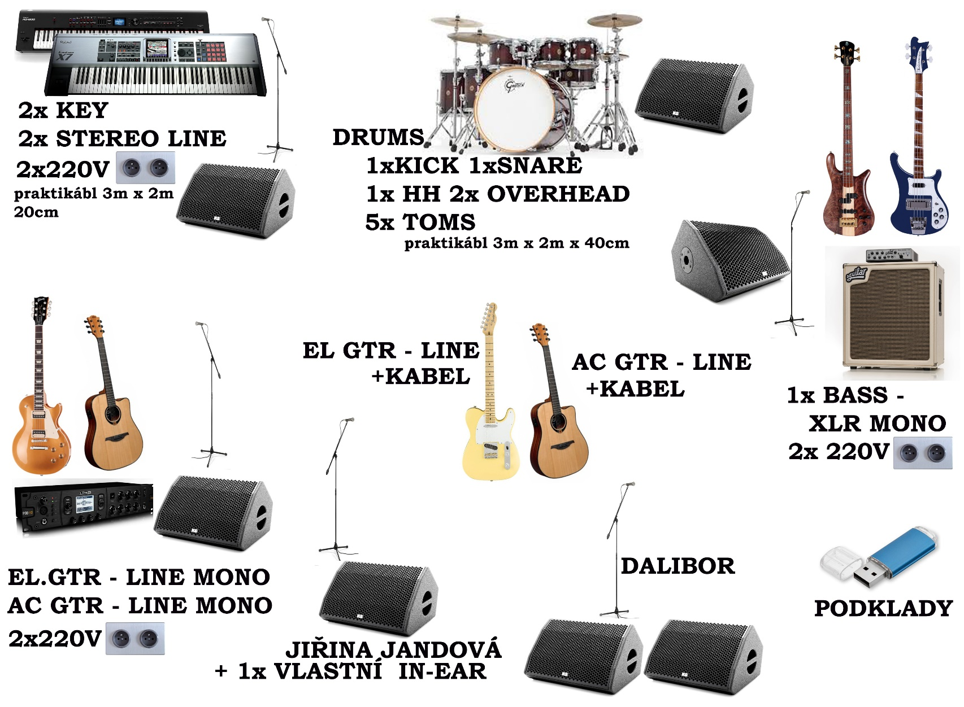

XXXXXXXXXXXXXX

Příloha č.2:

Repertoárový list pro OSA

Bude včas dodán před koncertem dle jeho finálního dramaturgického plánu .

